

1.Общие положения

* 1. Положение о Группе родительского (общественного) контроля за организацией питания воспитанников МДОУ Сменовский детский сад

(далее – ДОУ) разработано на основании:

* Федерального закона от 01.03.2020 №47-ФЗ «О внесении изменений в Федеральный закон «О качестве и безопасности пищевых продуктов»;
* Федерального закона «Об образовании в Российской Федерации» от 29.12.2012г. №273-ФЗ;
* СанПиН 2.3/2.4.3590-20 "Санитарно-эпидемиологические требования к организации общественного питания населения"
* Методических рекомендаций от 18.05.2020г. МР 2.4.0180-20 Роспотребнадзора Российской Федерации «Родительский контроль за организацией горячего питания детей в общеобразовательных организациях».
  1. Группа родительского (общественного) контроля за организацией питания воспитанников ДОУ (далее – Группа родительского контроля) – это орган, который призван снять затруднения, решить проблемные вопросы, касающиеся питания воспитанников детского сада, повысить уровень организации питания в ДОУ.

Под контролем за организацией питания понимается проведение Группой родительского контроля наблюдений, обследований, осуществляемых в порядке руководства и контроля в пределах своей компетенции за соблюдением работниками детского сада правил и норм по организации питания в МДОУ

Сменовский детский сад .

* 1. Члены Группы родительского контроля руководствуются Конституцией РФ, постановлениями и распоряжениями правительства РФ, нормативными правовыми актами, Уставом , локальными актами ДОУ, настоящим Положением.
  2. Целями Группы родительского контроля за организацией питания в МДОУ

являются:

* совершенствование организации питания воспитанников МДОУ 4
* повышение профессионального мастерства и квалификации работников, принимающих участие в организации питания;
* улучшение качества питания воспитанников .
  1. Изменения и дополнения в настоящее Положение вносятся руководителем МДОУ .
  2. Срок действия данного Положения - до принятия нового.

1. Основные задачи Группы родительского контроля

2.1. Основными задачами Группы родительского контроля являются:

* контроль исполнения законодательства РФ, реализации принципов государственной политики в области дошкольного образования;
* выявление случаев нарушений и неисполнения законодательных и иных нормативно-правовых актов, регламентирующих организацию питания в детском саду, принятие мер по их пресечению;
* анализ причин, лежащих в основе нарушений, принятие мер по их предупреждению;
* анализ и экспертная оценка деятельности работников, участвующих в организации питания;
* изучение результатов профессиональной деятельности, выявление положительных и отрицательных тенденций в организации питания в МБОУ

и разработка на этой основе предложений по изучению, обобщению и распространению опыта и устранению негативных тенденций;

* совершенствование качества организации питания с одновременным повышением ответственности должностных лиц за конечный результат;
* анализ результатов исполнения приказов по МДОУ .

1. Функции Группы родительского контроля
   1. Комиссия по контролю организации питания воспитанников обеспечивает участие в следующих процедурах:
      * общественная экспертиза питания воспитанников;
      * контроль за качеством и количеством приготовленной согласно меню пищи;
      * изучение мнения родителей (законных представителей) по организации и улучшению качества питания;
      * контроль за выполнением натуральных норм по продуктам питания;
      * участие в разработке предложений и рекомендаций по улучшению качества питания воспитанников.
   2. Группа родительского контроля за организацией питания может осуществлять контроль в виде плановых или оперативных проверок.
      1. Группа родительского контроля проводит плановые проверки в соответствии с утвержденным заведующим МДОУ планом- графиком, который обеспечивает периодичность и исключает нерациональное дублирование в организации проверок и доводится до членов коллектива в начале учебного года.
      2. Оперативные проверки осуществляется Группой родительского контроля для установления фактов и проверки сведений о нарушениях, указанных в обращениях родителей (законных представителей) или урегулирования конфликтных ситуаций.
   3. Группа родительского контроля в МДОУ Сменовский детский сад может осуществлять несколько видов контроля за организацией питания:

* предварительный – предварительное знакомство с документацией;
* текущий – непосредственное наблюдение за организацией питания в МДОУ
* итоговый – изучение результатов работы по организации питания в МДОУ

за полугодие, учебный год.

* 1. По совокупности вопросов, подлежащих проверке, контроль проводится в виде тематических (одно направление деятельности) или комплексных проверок (два или более направлений).
     1. Тематический контроль проводится по отдельным проблемам организации питания в МДОУ Сменовский детский сад.
     2. Одной из форм комплексного контроля является фронтальный контроль. Фронтальный контроль проводится с целью получения полной информации о состоянии организации питания в детском саду.

Фронтальный контроль предусматривает проверку в полном объеме в течение нескольких дней. Эта форма контроля позволяет получить всестороннюю информацию о выполнении программы организации питания в целом.

* 1. При проведении мероприятий родительского контроля за организацией питания воспитанников оцениваются:
     + соответствие реализуемых блюд утвержденному меню;
     + качество готовой продукции;
     + санитарно-техническое содержание места приема пищи в группах, состояние обеденной мебели, столовой посуды, наличие салфеток и т.п.;
     + условия соблюдения правил личной гигиены воспитанниками;
     + наличие и состояние санитарной одежды у сотрудников, осуществляющих раздачу готовых блюд;
     + объем и вид пищевых отходов после приема пищи;
     + наличие лабораторно-инструментальных исследований качества и безопасности поступающей пищевой продукции и готовых блюд;
     + вкусовые предпочтения детей, удовлетворенность ассортиментом и качеством потребляемых блюд по результатам выборочного опроса детей с согласия их родителей или иных законных представителей;
     + информирование родителей и детей о здоровом питании;
     + наличие размещенной информации в группах.
  2. Проведение проверок по качеству и безопасности питания осуществляется в соответствии с Примерной инструкцией по контролю (*Приложение № 1*).

1. Организация деятельности Группы родительского контроля
   1. Группа родительского контроля формируется из числа представителей родительских комитетов групп и может составлять от 3 до 5 человек, и утверждается приказом заведующего МДОУ. Полномочия группы родительского контроля начинаются с момента подписания соответствующего приказа. Группа родительского контроля выбирает председателя.
   2. Представители родительской общественности осуществляют работу добровольно, на безвозмездной основе.
   3. Группа родительского контроля информирует о результатах работы заведующего МДОУ Сменовский детский сад ,отчитывается о проделанной работе не реже одного раза в полугодие на педагогическом совете, на родительских собраниях – по мере необходимости.
   4. План работы Группы родительского контроля является составной частью годового плана работы МДОУ Сменовский детский сад .

.

* 1. План предстоящего контроля определяет вопросы конкретной проверки и должен обеспечить достоверность и сравнимость результатов контроля для подготовки итогового документа.
  2. Основания для конкретной контрольной деятельности:
* план контроля;
* задание руководства Учредителя - проверка состояния дел;
* обращение физических и юридических лиц по поводу нарушений в области организации питания – оперативный контроль.
  1. План работы Группы родительского контроля за организацией питания в МДОУ Сменовский детский сад доводится до сведения работников ДОУ в начале нового учебного года.
  2. Проверяющие имеют право запрашивать необходимую информацию, изучать документацию, относящуюся к предмету контроля.
  3. При проведении планового контроля не требуется дополнительного предупреждения, если в месячном плане указаны сроки контроля.
  4. При проведении оперативных (экстренных) проверок педагогические и другие работники могут не предупреждаться заранее. Экстренным случаем считается письменная жалоба родителей (законных представителей) на нарушение прав воспитанника, а также случаи грубого нарушения правил и норм организации питания в детском саду, трудовой дисциплины работника, принимающих непосредственное участие в организации питания в МДОУ Захаровский детский сад №2
  5. Результаты контрольной деятельности оформляются в виде оценочного листа мониторинга качества организации питания (*Приложение №1) и* аналитической справки (Приложение №3), а так же доклада о состоянии дел по проверяемому вопросу и др. Итоговый материал должен содержать констатацию фактов, выводы и при необходимости предложения.
  6. Проверяющие и проверяемые после ознакомления с результатами контроля должны поставить подписи под итоговыми документами. При этом проверяемые имеют право сделать запись о несогласии с результатами контроля в целом или по отдельным фактам и выводам. Если нет возможности получить подпись проверяемого, запись об этом делает председатель комиссии, осуществляющий проверку.
  7. По итогам учебного года Группа родительского контроля готовит аналитическую справку для отчѐта по самообследованию МДОУ Сменовский детский сад .

1. Права участников контроля за организацией питания

* 1. Для осуществления возложенных функций Группе родительского контроля предоставлены следующие права:
     + контролировать в ДОУ организацию и качество питания воспитанников, изучать практическую деятельность работников групп и пищеблока через наблюдение за соблюдением режима питания в детском саду, качеством приготовления пищи и др.;
     + знакомится с документацией в соответствии с вопросами контроля.
     + получать от повара, медицинского работника информацию по организации питания, качеству приготовляемых блюд и соблюдению санитарно- гигиенических норм;
     + изменить график проверки, если причина объективна;
     + вносить предложения по улучшению качества питания воспитанников.
  2. Проверяемый работник имеет право:
     + знать сроки контроля и критерии оценки его деятельности;
     + знать цель, содержание, виды, формы и методы контроля;
     + своевременно знакомиться с выводами и рекомендациями проверяющих;
     + обратиться в конфликтную комиссию профсоюзного комитета МДОУ

или вышестоящие органы отдела образования при несогласии с результатами контроля.

1. Ответственность членов Группы родительского контроля
   1. Члены Группы родительского контроля несут персональную ответственность за невыполнение или ненадлежащее исполнение возложенных на них обязанностей;
   2. Группа родительского контроля несет ответственность за достоверность излагаемых фактов, представляемых в справках по итогам контроля в МДОУ

Сменовский детский сад .

1. Взаимосвязь с другими органами самоуправления
   1. Результаты контроля за организацией питания в детском саду могут быть представлены на рассмотрение и обсуждение в органы самоуправления МДОУ:

Педагогический совет, общее родительское собрание, Управляющий совет.

*Приложение №2* к Положению о Группе родительского контроля за организацией питания воспитанников

ОЦЕНОЧНЫЙ ЛИСТ

**проведения мониторинга качества организации питания**

**Название образовательной организации:** МДОУ Сменовский детский сад

**Дата и время заполнения:** **Ф.И.О. родителей**

Возрастная группа:

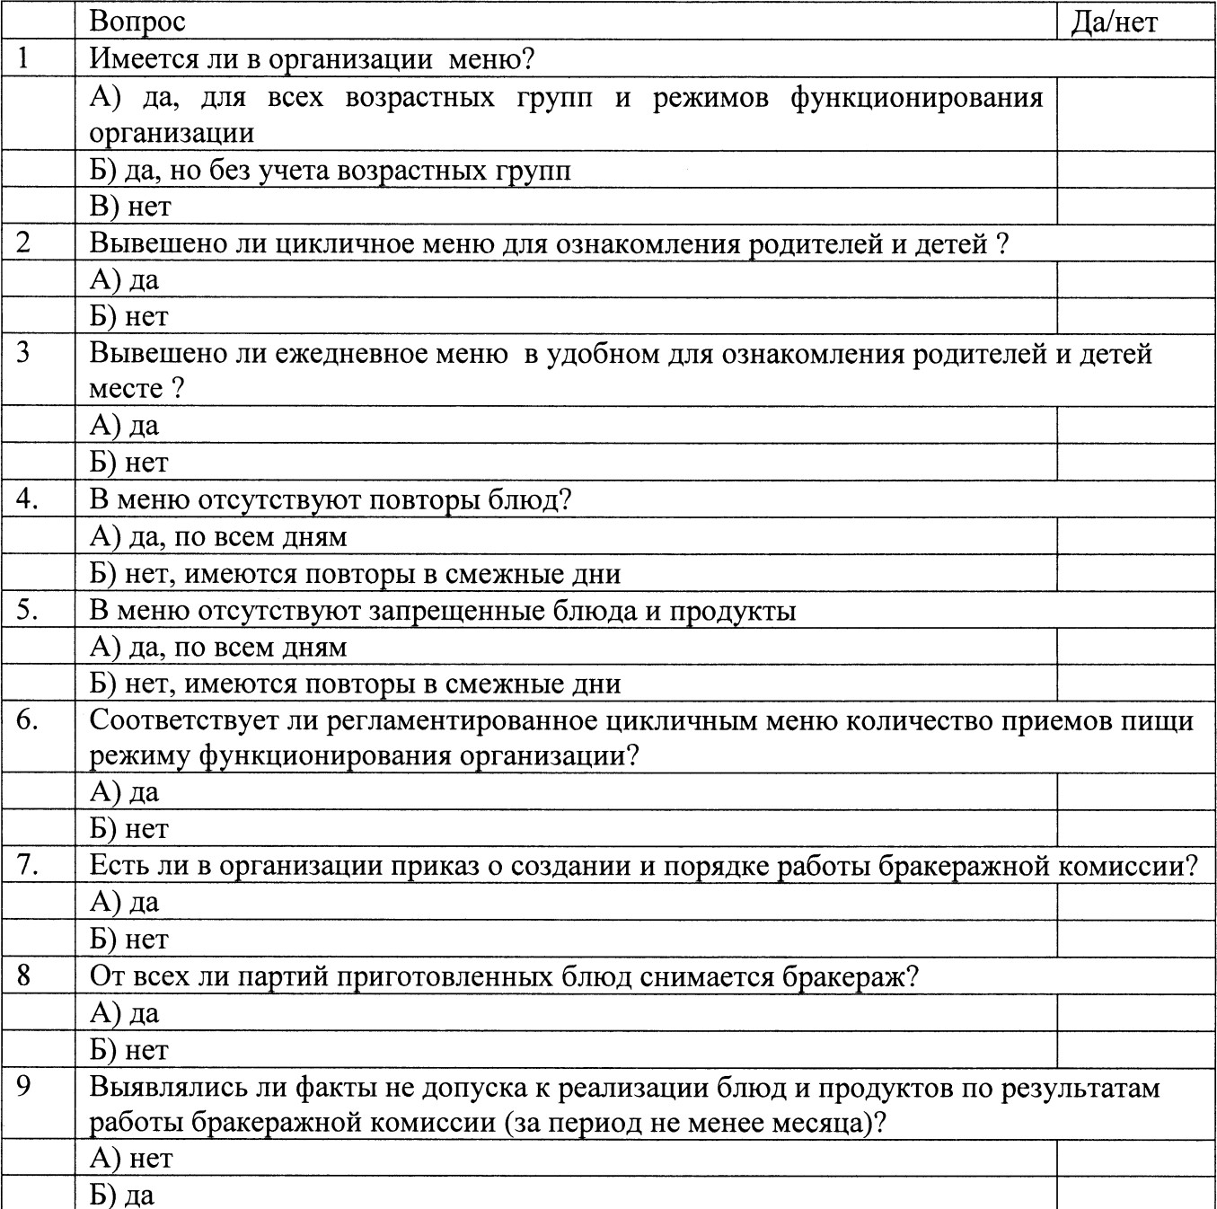

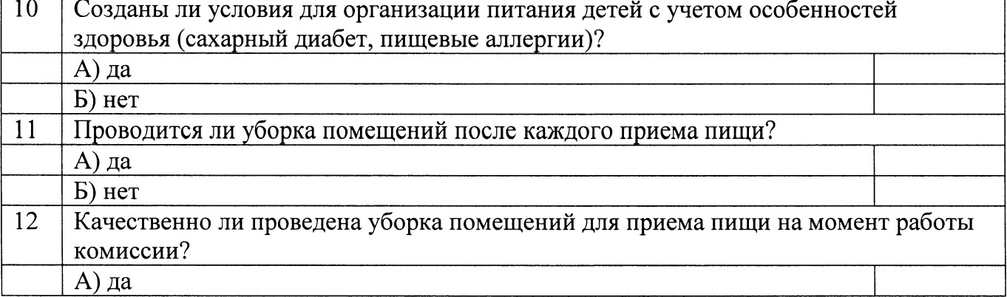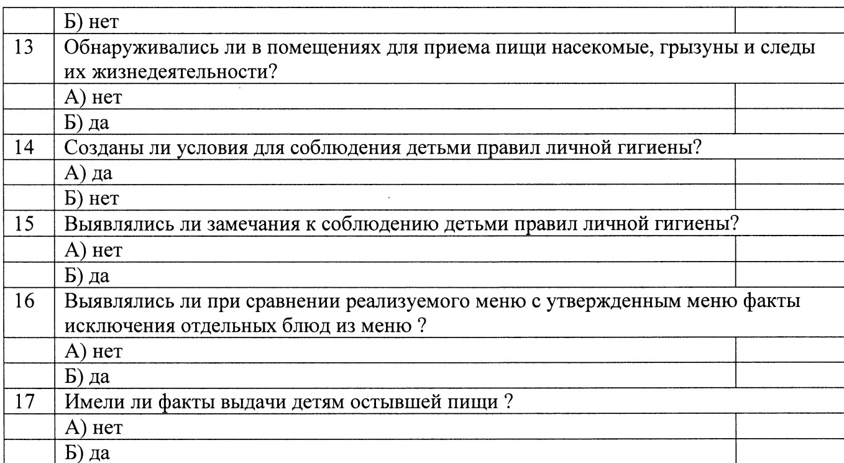

*Приложение № 1* к Положению о Группе родительского контроля за организацией питания воспитанников

Примерная инструкция

**по контролю за организацией питания для родителей**

1. Проверьте наличие спецодежды у младшего обслуживающего персонала.
2. Изучите меню и сравните его с фактическим набором блюд.
3. Снимите пробу блюд, предлагаемых детям, и дайте оценку их органолептических качеств.
4. Проверьте, как организовано питание:
   * наличие ежедневного меню, отсутствие одинаковых блюд в смежные дни;
   * отсутствие сколов на столовой посуде;
   * чистота обеденных столов;
   * наличие условий соблюдения детьми правил личной гигиены (предварительное мытье рук, наличие салфеток);
   * наличие чистой и опрятной спецодежды у младшего персонала;
   * объем и вид блюд при порцинировании.
5. Проведите выборочный опрос детей на предмет удовлетворенности ассортиментом и качеством потребляемых блюд.
6. Проанализируйте полученные факты и опишите ваши замечания/предложения/рекомендации в оценочном листе мониторинга качества организации питания, составьте аналитическую справку.
7. Не забудьте проверить исполнение рекомендаций.

*Приложение № 3* к Положению о Группе родительского контроля за организацией питания воспитанников

СПРАВКА

**по итогам контроля за организацией питания**

На основании плана работы Группы родительского контроля за организацией питания в МДОУ Сменовский детский сад на 2020/2021 уч. год **комиссия в составе**:

провела проверку организации и качества питания воспитанников

« » 20 г. по « » 20 г.

**Выводы комиссии:**

**Выявленные нарушения**:

**Предложения, рекомендации комиссии**:

**Подписи членов комиссии:**

(подпись) (расшифровка)

(подпись) (расшифровка)

(подпись) (расшифровка)

(подпись) (расшифровка)

(подпись) (расшифровка

(подпись) (расшифровка)

**Подписи лиц,**

**подлежащих контролю:** (подпись) (расшифровка)

(подпись) (расшифровка)

(подпись) (расшифровка)